Buổi 11

1/ Tạo ứng dụng MVC đầu tiên và chạy thử chương trình
- Tạo một Project mới, chọn ASP .NET Web Application (.NET Framework)
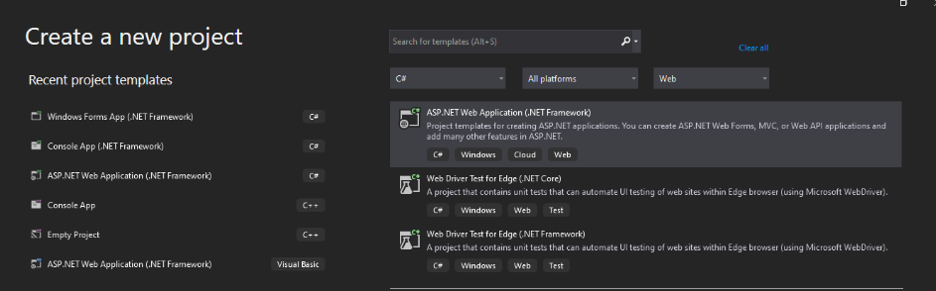
Đặt tên và chọn nơi lưu project và nhấn Create, tiếp theo chọn MVC -> ở phần Advanced tích chọn Configure for HTTPS (là phần cấu hình tương đương của MVC4 + Razor)
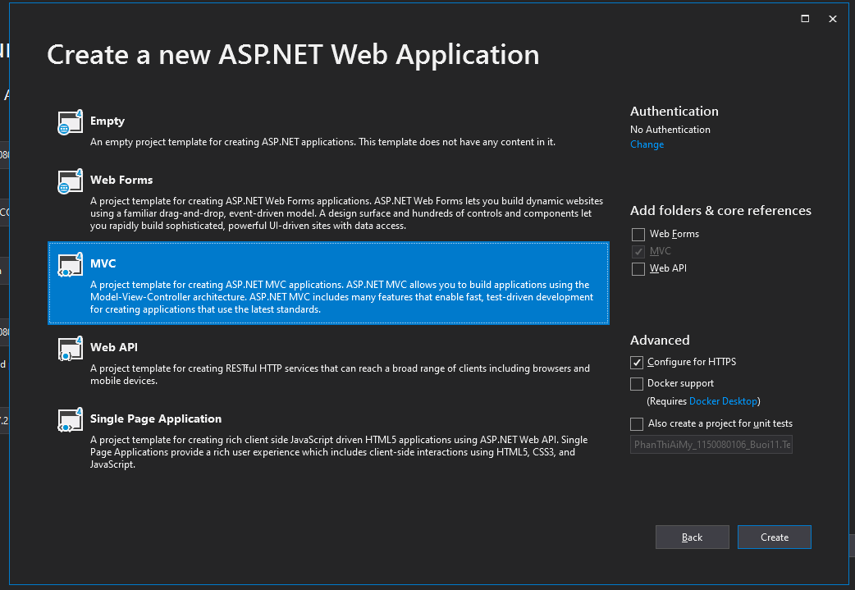
- Cấu trúc Project như sau:
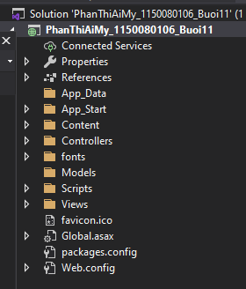
Phần view Index trong Home có sẵn như sau:
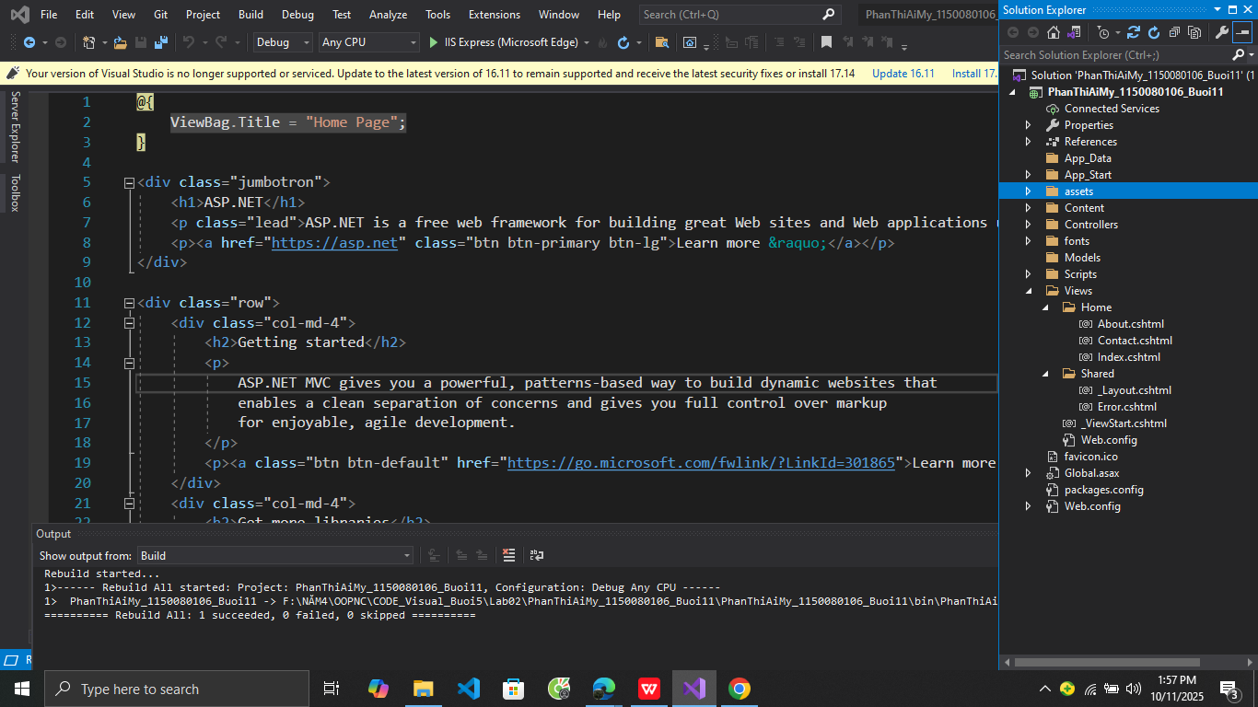
Tiến hành nhấn F5 và xem kết quả:
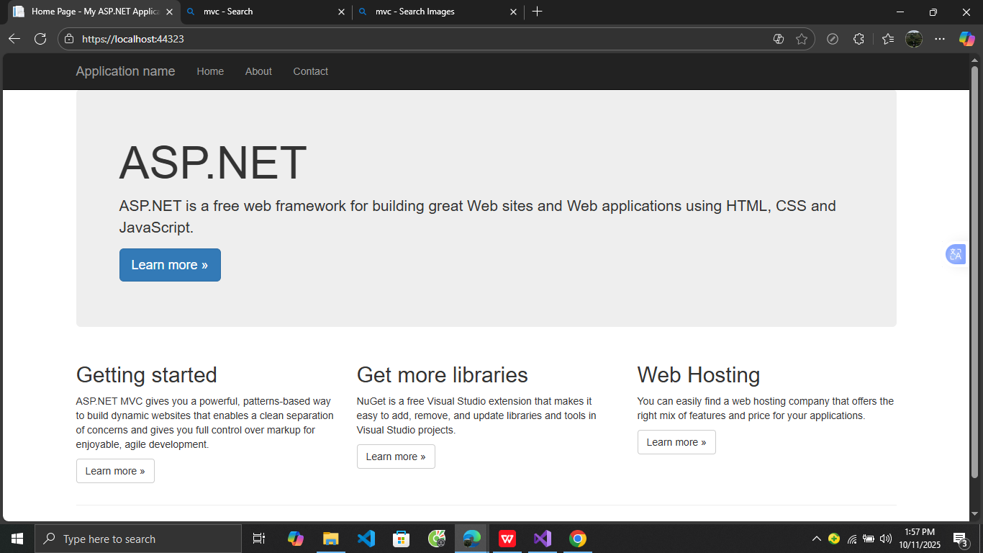

Tạo thư mục assets/images và thêm ảnh vào thư mục:
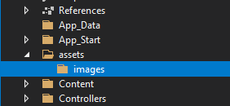

Trong Index sửa code và thẻ img để hiện ảnh dã add:
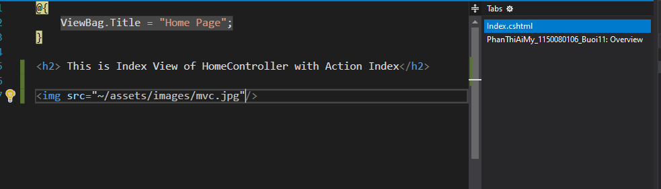
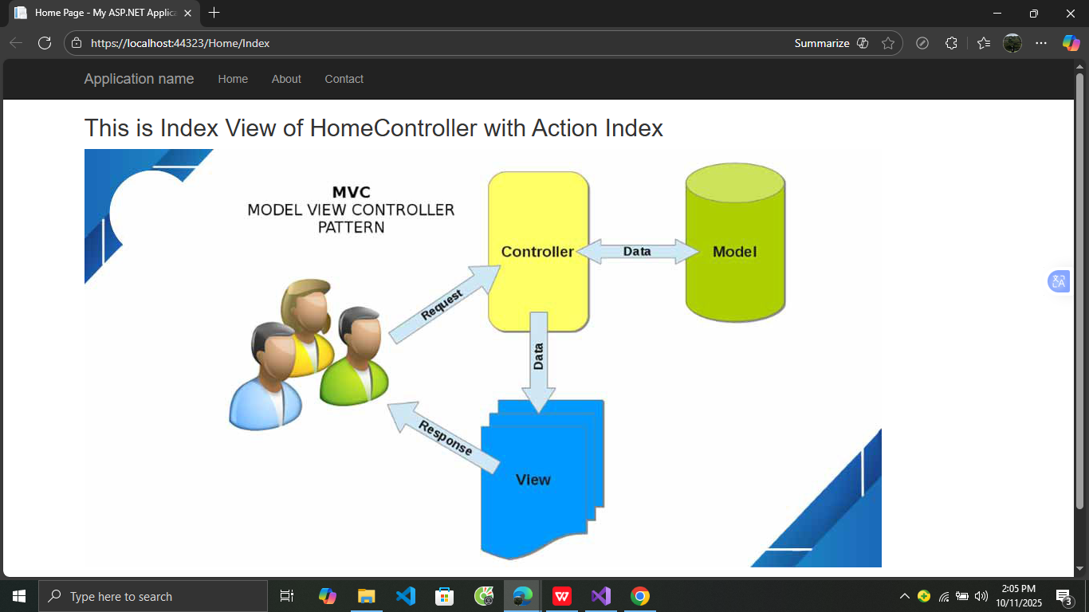

2/ Tải một Website template và phân tích trước khi dùng

